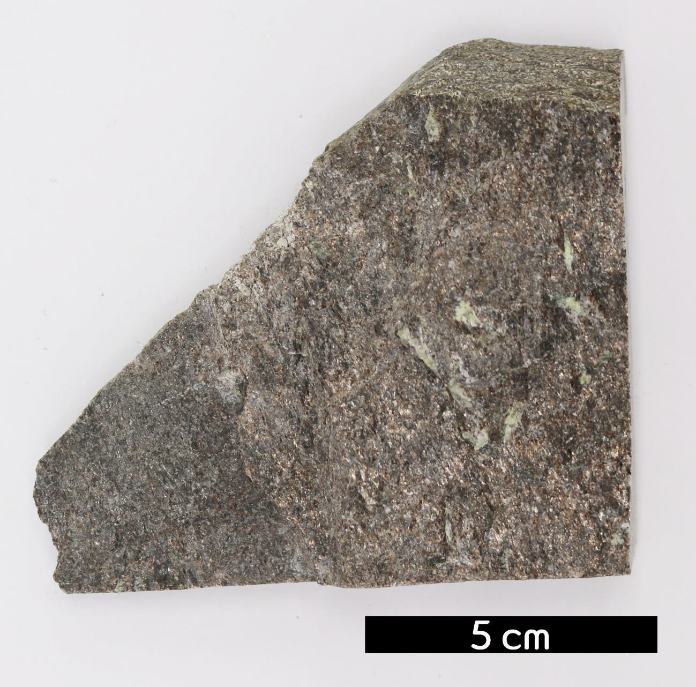
분류 : 변성암
- 암석이름 : 남정석-운모 편암(Kyanite mica schist)
- 주요광물 : 석영, 백운모, 흑운모, 녹니석, 남정석
- 보유기관 : 강원대학교 지질학과
- 산지 : 산지 미상
- 특징
  - 점토질 암석이 지하에서 온도와 압력을 받아 변성된 암석 이다.
  - 백운모의 함유량이 많아질수록 색이 엷어진다.
  - 흑운모와 백운모를 거의 같은 양으로 함유한 것을 복운모 편암 또는 양운모편암이라고 한다.

